Piano Sviluppo Aziendale
REM SRL
Sede Legale Via VIA FERRUCCIA , 16/a
03010 PATRICA

L’azienda ed i suoi protagonisti

La nostra azienda REM SRL, opera nel settore elettromeccanico e dell’automazione; benchè nata formalmente nel 2002, può essere vista come la naturale prosecuzione di oltre 50 anni di attività imprenditoriale nel suo settore.

I soci fondatori sono la signora Pace Adele ed il signor Evangelisti Alfredo; le quote sociali sono così ripartite:

- 80% del capitale sociale, pari ad euro 8.000,00 signora Pace Adele
- 20% del capitale sociale, pari ad euro 2.000,00 signor Evangelisti Alfredo.

Pace Adele ricopre la carica di amministratrice della società.

Le figure di spicco all’interno della società sono:
Pace Adele legale rappresentante, responsabile qualità e responsabile area amministrativa
Spaziani Carlo, responsabile del settore meccanico, gestisce e coordina la produzione, coadiuvato dal signor Iacoucci Roberto, inoltre, cura tutti i rapporti con i clienti e i fornitori per tale settore;
Evangelisti Alfredo, responsabile del settore automazione, cura per tale area anche i rapporti con i clienti ed i fornitori, responsabile ufficio acquisti.

La nostra Azienda opera da oltre 50 anni sul mercato. Da piccolissima Azienda si è evoluta fino a diventare Azienda di riferimento per l’intero settore. La filosofia guida che ci ha permesso di ottenere il successo di cui sopra è che “ ciò che conta non è essere solo efficienti, cioè fare le cose bene, ma soprattutto essere efficaci, cioè fare le cose buone”.

Per Noi il profitto viene inteso come qualcosa che serve a rendere solida l’Azienda, duratura vitale, affinché la sua funzionalità sia assicurata nel tempo.

Ciò che offriamo ai clienti non è solo e semplice produzione. Tendiamo a migliorare continuamente la qualità e l’efficienza, valorizzare il lavoro di chi presta la propria opera e cerchiamo continuamente il giusto equilibrio tra istanze sociali e sviluppo nel rispetto della competitività e della profittabilità.

Di recente siamo entrati nel nuovo capannone di circa 1.500mq di proprietà, situato in un’area di circa 7000mq nella zona ASI del Comune di Patrica, in Via Ferruccia 16/a.

Il prodotto/servizio

La nostra azienda nata inizialmente per la riparazione e manutenzione dei motori sia a corrente alternata che continua, ha poi ampliato la sua attività di produzione e servizi verso l’impiantistica e l’automazione, ciò per essere sempre più una azienda di riferimento del settore e per offrire ai clienti la possibilità di rivolgersi ad una società chiavi in mano; tale scelta si è rivelata vincente poiché ha determinato da subito un aumento del fatturato nell’ ordine del 25/30%.

Per il settore delle macchine elettriche siamo Agenti/Distributori per i motori Fimet S.p.A.; Servizio Service Fimet S.p.A. per tutto il centro-sud Italia, servizio Assistenza Autorizzato Pompe Faggiolati S.p.A.; Vendita pompe Gruppo ATURIA S.p.A.; Vendita Pompe KSB S.p.A., Vendita pompe Faggiolati S.p.A.; partner SPM per ciò che concerne la strumentazione per i rilievi vibrotecnici ed abbiamo effettuato con successo corsi di specializzazione presso la Barmag in Germania inerenti alle macchine tessili.

Per il settore dell’automazione abbiamo accordi di collaborazione con numerose case di produzione di apparecchiature. Le più importanti sono la Siemens S.p.A., Control Techniques S.P.A. Omron S.p.A. e Vipa S.p.A.

I sistemi di controllo di cui Ci avvaliamo per la riparazione e/o controllo di macchine elettriche sono i seguenti:

- Telecamere a raggi infrarossi
- SURGE-TEST sia fisso che portatile
- Analizzatori di vibrazione FFT
- Analizzatori di Shock
- Misuratore di TG. DELTA
- Misuratori di rigidità fino a 30Kv
- Misuratori di isolamento fino a 20 Kv
- Due banchi prova per motori brushless e vettoriali Siemens fino a 200 A
- Banco prova per motori brushless e vettoriali Control Techniques fino a 90 A
- Banco prova per motori in corrente continua
- Banco prova per motori in corrente alternata
- Equilibratrice CEMB

Il ciclo di fornitura dei servizi che forniamo ai nostri clienti è contraddistinta da una metodologia rigida e formalmente stabilita che mira alla razionalizzazione dei processi aziendali per eliminare possibilità di errore. Per la descrizione dei processi aziendali effettueremo una descrizione sul processo di produzione e riparazione di strumentazioni automatiche a CA e CC.
Nel processo di riparazione di motori, il particolare viene ricevuto dall’azienda che lo identifica con la punzonatura. Segue la registrazione del pezzo che può essere così lavato e fatto essiccare al forno . Affinchè vengano identificati i problemi del pezzo in riparazione ,esso subisce dei collaudi elettrici e meccanici per identificare gli eventuali mal funzionamenti.
Vengono poi rilevate le caratteristiche elettriche per poter passare poi alla ricostruzione degli avvolgimenti dei motori elettrici. Una volta ricostruito, il pezzo viene verniciato a forno e poi rimontato . Non resta ora che passare il pezzo riparato all’ ultimo collaudo al quale seguirà se avrà ottenuto da tale fase esito positivo, la verniciatura esterna.

Per quanto riguarda la costruzione di quadri e sistemi di automazione come prima azione del processo viene verificato il capitolato del cliente affinchè venga elaborato il computo metrico dell’opera da eseguire. Successivamente vengono realizzati gli schemi elettrici ed i quadri di comando. Inoltre eseguiamo realizzazione di software di controllo per la macchina operatrice .Una volta eseguite le realizzazioni dei quadri elettrici e dei suoi software di gestione del processo, il tutto verrà collaudato per constatarne la funzionalità e le reali congruenze con la richiesta del cliente . In caso di esito positivo esso viene corredato da un certificato di lavorazione eseguita che lo accompagna al cliente.

Attività svolte
Elettromeccanica in officina
- Riparazioni di macchine elettriche rotanti generiche (M.T. – B.T.- C.C.) fino a circa 3 Mw
- Riparazione di macchine elettriche statiche
- Riparazioni di macchine elettriche rotanti ad alto contenuto tecnologico (Brushless, magneti permanenti, elettromandrini, etc)
- Riparazione di motori trazione
- Riparazione e ricostruzione pompe
- Riparazioni meccaniche sulle apparecchiature
- Equilibratura dinamica
- Misure elettriche e meccaniche (Fattore di perdita, Capacità, Misura ed analisi Vibrazione, etc)

Interventi presso il cliente
- Manutenzione ed interventi sulle macchine in campo
- Servizio di analisi ed applicazione del concetto di Manutenzione Predittiva
- Termografia a raggi infrarossi
- Analisi di vibrazione ed equilibratura in campo
- Corsi di istruzione sulle vibrazioni
- Smontaggio apparecchiature elettromeccaniche da revisionare e successivo rimontaggio
- Manutenzione e equilibratura sul posto nei casi di impossibilità di smontaggio dell’impianto. La strumentazione portatile ci permette di eseguire una bilanciatura senza smontare le macchine rotanti.
- Assistenza elettrica e meccanica; le conoscenze acquisite e la strumentazione ci permettono di risolvere al meglio problematiche sia elettriche che meccaniche
- Sostituzione apparecchiature in servizio; i nostri tecnici sono in grado di
effettuare la sostituzione di parti dell’impianto, sia elettriche che meccaniche, per consentire il rapido avviamento dopo il guasto.
- Revisione elettrica delle macchine; le nostre attrezzature ci permettono di
eseguire la revisione elettrica su macchine e su quadri sul posto, nei casi
in cui il trasporto delle stesse sia proibitivo.

Elettrica, Elettronica e Automazione
- Eseguiamo la progettazione e realizzazione impianti elettrici industriali (MT, BT)
- Eseguivano la progettazione e la realizzazione di quadri elettrici e impianti a bordo macchina garantendo un elevato standard qualitativo compatibile alle norme vigenti
- Sulle specifiche del cliente possiamo progettare e realizzare molteplici tipologie di quadri elettrici industriali: quadri standard a catalogo, quadri automazione di comando e controllo per macchine operatrici, quadri bordo macchina, quadri per applicazioni industriali a PLC e PC, quadri di distribuzione, quadri di controllo elettropompe e impianti di sollevamento
- Collaudo quadri elettrici e marchiatura CE
- Riparazione di apparecchiature elettroniche, azionamenti CC e AC
- Progettazione e realizzazione sistemi di automazione (macchine operatrici, linee di produzione, ecc)
- Progettazione e realizzazione software di controllo processo (PLC, supervisione, Visual Basic, C++, etc)
- Corsi di istruzione su PLC delle più importanti marche (Siemens, Allen Bradley, CGE, Omron, Vipa)
- Corsi di istruzione su inverter e azionamenti delle migliori marche (Control Techniques, Siemens, Omron, ecc)
- Assistenza tecnica presso il cliente sia software che hardware
- Retrofitting macchine e impianti
- Installazione e manutenzione di sistemi di acquisizione dati da macchine installate in campo (misura shock pulse meter, vibrazione, temperatura, etc)
- Analisi reti elettriche

La nostra offerta di prodotti e servizi e’ dunque molto ampia, capace di soddisfare anche le aspettative dei clienti più esigenti.

Per indole naturale e per esigenza aziendale siamo in constante aggiornamento tecnico riguardante le novità che contraddistinguono i prodotti oggetto della nostra attività. I processi di automazione e quelli contraddistinti da elementi di elettromeccanizzazione elevata rendono le conoscenze dell’ azienda in continuo mutamento sempre pronta ad aggiornare il proprio know-how per rispondere alle specifiche richieste proveniente da committenti.

I NS principali lavori elettrici/elettronici

- AUTOSTAMP S.R.L. Stab. di Pomigliano D’Arco (Retrofitting linea di taglio 403 con sostituzione di quadri elettrici, cablaggi bordo macchina e software di gestione avanzamento e taglio; Retrofitting linea di taglio 402 con sostituzione di quadri elettrici, cablaggi bordo macchina e software di gestione avanzamento e taglio; Retrofitting sistema di carico linea 40 e 130 con sostituzione di quadri elettrici, cablaggi bordo macchina, software di gestione, parte meccanica; Retrofitting pressa Muller 91 con sostituzione di quadri elettrici, cablaggi bordo macchina e software di gestione)
- AVIO S.P.A. (progettazione, realizzazione, installazione e messa in servizio quadro elettrico, impianto bordo macchina e software tornio di produzione componenti in carbonio)
- AVIO S.P.A. (retrofitting di tre AGV automatici per il trasporto dei segmenti Booster Ariane)
- AVIO S.P.A. (progettazione, realizzazione, installazione e messa in servizio quadro elettrico, impianto bordo macchina sistema di taglio componenti eccedenti Booster Ariane)
- FIAT AUTO S.P.A. Stab. Di Cassino – Progettazione e realizzazione quadri, software e cablaggi Nuova Linea di Taglio e pressa 500 TON
- FIAT AUTO S.P.A. Stab di Cassino - Progettazione e realizzazione sistema di gestione automatica pressione acqua lavorazione impianto lastratura
- CARTIERE BURGO S.P.A. stab. di Avezzano (Retrofitting linea di trasporto e posizionamento coil di carta con sostituzione di azionamento, motore, riduttore, cablaggi bordo macchina e software di gestione avanzamento)
- GRUPPO VIBAC S.P.A. stab. di L’Aquila (progettazione e messa in servizio nuova centrale acqua fredda)
- MARANGONI S.P.A. stab. di Anagni (Retrofitting sistema di comando motore mescolatore da 1000 Kw con revisione e modifica motore, revisione sistema di comando)
- MARANGONI S.P.A. stab. di Ferentino (Retrofitting linea di calandratura con sostituzione di quadri elettrici, cablaggi bordo macchina, motori, riduttori e software di gestione)
- MARANGONI S.P.A. stab. di Frosinone (Installazione nuova linea di produzione gomma)
- CONSORZIO DELLA BONIFICA PONTINA (revisione di tutti gli interruttori di MT e BT e delle pompe idrovore di sollevamento acque)
- SEVEL stab. di Atessa (Messa in servizio di due motori e due azionamenti per sollevatori)
- ISTITUTO DI FISICA NUCLEARE DI FRASCATI (Modifica elettrica sistema di raffreddamento acqua per acceleratore)
- FONDAZIONE TEATRO DELL’OPERA DI ROMA (Installazione di nuovi motori elettrici per movimentazione palco e luci)
- JOB REPSOL stab. di Pomezia (Progettazione e installazione di un sistema di rilevamento temperature prodotti e silos in zona pericolosa, Progettazione e installazione sistema di analisi prodotti, Progettazione e installazione laboratorio)
- MONDATORI stab. di Pomezia (Progettazione e installazione sistema di controllo e regolazione temperatura locali)
- HITEC S.R.L. (Installazione sistema di controllo e regolazione temperatura locali e pressione locali stabilimento AVENTIS di Anagni; Installazione sistema di controllo e regolazione temperatura magazzino stabilimento AVENTIS di Anagni)
- F.LLI PLOCCO (Progettazione e realizzazione transfert di saldatura con fornitura di quadri elettrici, cablaggi bordo macchina e software di gestione; Progettazione e realizzazione linea di centraggio e foratura scatolati con fornitura di quadri elettrici, cablaggi bordo macchina e software di gestione; Progettazione e realizzazione macchina di trasporto e posizionamento parte posteriore BOOSTER ARIANE per FIAT AVIO stab. di Colleferro con fornitura di quadri elettrici, cablaggi bordo macchina e software di gestione)
- PROCTER & GAMBLE stab. di Pomezia (Progettazione e realizzazione linea produzione pilota con fornitura di quadri elettrici, cablaggi bordo macchina e software di gestione)
- PROCTER & GAMBLE stab. di Chieti (Progettazione e realizzazione macchina distributrice colla con fornitura di quadri elettrici, cablaggi bordo macchina e software di gestione)
- ITALCHEMICAL S.R.L. stab. di Ferentino (Progettazione e realizzazione linea di produzione resine melamminiche con fornitura di quadri elettrici, cablaggi bordo linea e software di gestione; Progettazione e realizzazione linea di produzione italmel con fornitura di quadri elettrici, cablaggi bordo linea e software di gestione, Progettazione e realizzazione linea di produzione allumina con fornitura di quadri elettrici, cablaggi bordo linea e software di gestione)
- ISOPAN S.P.A. stab. di Patrica (Progettazione e realizzazione linee di produzione pannelli isolanti con fornitura di quadri elettrici, cablaggi bordo linea e software di gestione; Progettazione e realizzazione taglierine per pannelli isolanti con fornitura di quadri elettrici, cablaggi bordo linea e software di gestione; Progettazione e realizzazione sistema di centraggio coil lamiera con laser di controllo con fornitura di quadri elettrici, cablaggi bordo linea e software di gestione; Progettazione e realizzazione rulliera da 150 ql con sistema di pesatura incorporato con fornitura di quadri elettrici, cablaggi bordo linea, rulliera e software di gestione
- PER SUD S.P.A. stab. di Potenza progettazione e realizzazione modifica avvolgitore linea di zincatura con fornitura di quadri elettrici, cablaggi bordo linea, motore e software di gestione; Progettazione e realizzazione modifica briglie linea di zincatura con fornitura di quadri elettrici, cablaggi bordo linea e software di gestione; Progettazione e realizzazione sistema di centraggio coil lamiera su avvolgitore e svolgitore con laser di controllo con fornitura di quadri elettrici, cablaggi bordo linea e software di gestione)
- SOLAGRITAL S.P.A. stab. di Bojano (Progettazione e realizzazione modifica transfert magazzino a -40 °C con fornitura di quadri elettrici, cablaggi bordo linea e software di gestione; Progettazione e realizzazione tritacarne con fornitura di quadri elettrici, cablaggi bordo linea e software di gestione;
- CINECITTA STUDIOS stab. di Roma (Progettazione e realizzazione sistema di controllo pellicole cinematografiche con fornitura di quadri elettrici, cablaggi bordo linea e software di gestione)
- MASTERWOOD S.R.L. stab. di Frosinone (Progettazione e realizzazione impilapalletts con fornitura di quadri elettrici, cablaggi bordo linea e software di gestione; Progettazione e modifica due linee di chiodatura)
- IPACK S.P.A. stab. di Galatina (Retrofitting macchina soffiatrice a due teste con sostituzione di sistema di controllo, modifica quadri elettrici e software di gestione; Progettazione e realizzazione impianto di scarico e stoccaggio prodotti chimici con fornitura di quadri elettrici e software di gestione)
- CEMENTI DELLA LUCANIA S.P.A. stab. di Potenza (Progettazione e realizzazione impianto di miscelazione cemento con fornitura di quadri elettrici, cablaggi bordo linea e software di gestione; Progettazione e realizzazione macchina infilasacchi e macchina riempisacchi per la produzione di sacchi di cemento con fornitura di quadri elettrici, cablaggi bordo macchina e software di gestione)
- CEMENTI DELLA LUCANIA S.P.A – STAB. Di Potenza - Progettazione e realizzazione sistema di regolazione automatica aria comburente di raffreddamento forno di produzione Clinker
- CEMENTI DELLA LUCANIA S.P.A – STAB. Di Potenza - Progettazione e realizzazione sistema di Rilevazione termografica temperatura forno
- DIANO CEMENTI stab. di Reggio Calabria (Progettazione e realizzazione macchina infilasacchi e macchina riempisacchi per la produzione di sacchi di cemento con fornitura di quadri elettrici e software di gestione; Progettazione e realizzazione linea di comando e controllo mulino macinazione da 800 Kw con fornitura di quadri elettrici e software di gestione)
- DIANO SIDERURGICA stab. di Reggio Calabria (Progettazione e realizzazione quadri elettrici e sistema di controllo linea siderurgica di produzione dal forno al magazzinaggio)
- SOFIR S.P.A. – Cantiere di Cassino Fiat Auto – Quadri Impianto Elettrico e Software Nuova Linea di Taglio
- PLASMON S.P.A. stab. Latina (realizzazione impianto elettrico, carrelli meccanici, quadri di comando e controllo, software PLC, supervisione gestione magazzino automatico di posatura produzione biscotti)

Pianificazione nuovi investimenti e risultati attesi

Gli investimenti previsti dall’azienda, sono tutti mirati ad ottenere l’incremento del fatturato e l’aumento delle quote di mercato. Ciò sarà possibile grazie all’alto grado di innovazione in essi presente, che si tradurrà una volta implementati nel nostro attuale ciclo produttivo in un’innovazione di processo; a cui conseguirà di rimando una innovazione di prodotto/servizio che migliorerà anche in termini di efficienza e rapidità, nonché negli standard qualitativi. La scelta orientata verso una innovazione sostanziale del processo produttivo e’ alla base della logica aziendale sempre attenta a mantenere la sua struttura pronta e elastica oltrecche’ sensibile agli stimoli esterni. Da segnalare come negli anni abbiamo sempre mantenuto un atteggiamento critico propositivo verso l’ ambiente in cui operiamo per coglierne le esigenze di cui quest’ultimo necessitava.
Gli obiettivi che ci siamo prefissati di raggiungere nel breve periodo non saranno determinati dalla sola implementazione in azienda dell’innovazione di processo e di servizio, ma bensì tramite l’azione congiunta di diversi fattori, da cui ci attendiamo di ottenere:
- rapido accesso a fonti interne ed esterne di informazione e conoscenza
- risparmio di tempo nella ricerca delle informazioni
- aumento della produttività dovuto all'accesso diretto alle informazioni da parte di tutti i componenti del personale
- processi di lavoro continuativi e più rapidi dovuti all'accesso costante alle informazioni
riduzione o eliminazione degli errori
- incoraggiamento della comunicazione e della collaborazione così come dello sviluppo di squadra supporto a processi decisionali più rapidi, meno costosi e più efficaci
- rendere i servizi al cliente più efficienti ed estenderli
- collaborazione più affidabile e possibilità di collaborazione estesa con i fornitori e altri collaboratori dell'azienda
- aumento dell'innovazione e quindi margine sulla concorrenza
- utilizzo più efficiente di tecnologia informatica appena implementata
In particolare ci proponiamo una razionalizzazione del nostro processo, una maggiore attenzione ai meccanismi cognitivi e alla centralità della risorsa umana.
Tutto ciò scaturisce dal fatto che ci siamo accorti che se in un primo momento l’inserimento dei mezzi informatici ci ha permesso la razionalizzazione del lavoro e la riduzione dei costi di gestione. Ma soprattutto hanno permesso l'accumulo, la gestione, l'indicizzazione e la distribuzione delle informazioni con una velocità e diffusione assolutamente inimmaginabili, con l’ottenimento di risultati buoni, poiché il lavoro si svolgeva più velocemente e le informazioni necessarie si reperivano con rapidità. Ad una analisi più approfondita però ci siamo resi conto che ad essere organizzati erano soltanto i dati e le informazioni (ovvero i due gradini più bassi della scala del valore per la nostra attività). L'esperienza maturata sul campo, la capacità di improvvisare e tutte quelle attitudini particolari che permettono al soggetto di trasformare le informazioni in conoscenza e saggezza, infatti, rimanevano a beneficio del singolo lavoratore, che le portava con sé nelle proprie esperienze lavorative. Un patrimonio di abilità e competenze (e quindi valore aggiunto) che non entra a fare parte dell'azienda in maniera definitiva ma temporanea, soltanto nel periodo in cui il rapporto lavorativo permane. La nostra attenzione si è quindi spostata dagli strumenti (information technology) verso le risorse umane che a diversi livelli costituiscono il nostro patrimonio informativo.

Con i nuovi macchinari saremo in grado non solo di ottenere nuove commesse dai clienti già acquisiti, potendo così stringere ancor più il legame che da anni ci unisce, ma potremo appunto espanderci verso nuovi mercati, nazionali ed internazionali, potendo offrire servizi e prodotti sicuramente molto allettanti.

Il mercato di sbocco e strategie aziendali

Grazie all’alta qualità, professionalità e serietà che ci distingue possiamo vantare fra i nostri clienti gruppi industriali fortemente radicati in Italia tra cui indichiamo:
    - ACS DOBFAR (stabilimento di Anagni)
    - ACEA (Roma)
    - ALENIA (stabilimento di Napoli)
    - ALCOA (stabilimento di Porto Vesme)
    - ANGELINI (stabilimento di Napoli)
    - ASM (stabilimento di Avellino)
    - AVIO (stabilimento di Pomigliano D’Arco, Acerra, Colleferro )
    - BRISTOL MYERS SQUIBB (stabilimento di Anagni e Sermoneta)
    - BUZZI UNICEM (stabilimento di Guidonia)
    - BIMO ITALIA
    - BOSTON TAPES (stabilimento di Cellole)
    - CARTIERE BURGO (stabilimento di Sora e Avezzano)
    - CARTIERE RENO DEI MEDICI (stabilimento di Cassino)
    - CARTIERE DI TIVOLI (stabilimento di Tivoli)
    - CARTIERE DI GUARCINO (stabilimento di Guarcino)
    - CEMENTI DELLA LUCANIA (stabilimento di Avigliano)
    - CONSORZIO DELLA BONIFICA PONTINA (Latina)
    - DENSO MANUFACTURING (stabilimento di Vasto)
    - DIANO CEMENTI (stabilimento di Reggio Calabria)
    - DIANO SIDERURGICA (stabilimento di Reggio Calabria)
    - EALL (stabilimento di San Vittore)
    - ENEL GREEN POWER
    - ERGOM SUD (stabilimento di Napoli)
    - F.LLI PLOCCO (Frosinone)
    - FIAT AUTO (stabilimento di Cassino, Pomigliano D’Arco, Sulmona, Melfi)
    - FIAT POWER TRAIN (stabilimento di Avellino e Termoli)
    - GRUPPO PROMA (stabilimento di Caserta)
    - GRUPPO VIBAC (stabilimento di L’Aquila, Potenza)
    - HYDRO ALLUMINIUM VAW SLIM (stabilimento di Cisterna di Latina)
    - ISOPAN S.P.A (stabilimento di Patrica)
    - ISTITUTO DI FISICA NUCLEARE DI FRASCATI (Frascati)
    - ISTITUTO POLIGRAFICO DI STATO (stabilimento di Roma)
    - ITALCEMENTI S.P.A (stabilimento di Colleferro, Salerno)
    - ITALCHEMICAL (stabilimento di Ferentino)
    - I.T.M. (stabilimento di Potenza, Ceprano)
    - JOB REPSOL (stabilimento di Pomezia)
    - MANULI RUBBER INDUSTRIES (stabilimento di Cellole)
    - MARANGONI S.P.A (stabilimento di Anagni, Ferentino)
    - NOVOLEGNO S.P.A. (stabilimento di Avellino)
    - OFFICINE MACCAFERRI S.P.A (stabilimento di Avezzano)
    - ORIMARTIN (stabilimento di Ceprano)
    - PER SUD S.P.A. (stabilimento di Potenza)
    - PILKINGTON S.P.A (stabilimento di Vasto)
    - PLASMON (stabilimento di Latina)
    - PROCTER & GAMBLE (stabilimento di Pomezia, Chieti)
    - PRYSMIAN CAVI S.P.A. (stabilimento di Ascoli)
    - SEVEL (stabilimento di Atessa)
    - SIPLAST (stabilimento di Capo D’Orlando)
    - SITI INDUSTRIE GROUP (stabilimento di Sulmona)
    - SOLAGRITAL S.P.A. (stabilimento di Bojano)
    - SOFIR. (Torino, Milano, Napoli, Cassino)
    - TECNOCOMPAUND S.P.A. (stabilimento di Ortona)
    - TREOFAN (stabilimento di Terni)

Il nostro mercato di riferimento attualmente si concentra prevalentemente nel centro-sud Italia, E’ tra i nostri obiettivi più prossimi estenderci verso il centro-nord Italia, cercando di coprire le aree a nord della Provincia di Roma, la Toscana, le marche e l’Umbria ed inoltre spingerci oltre i confini nazionali. Al fine però di ottenere la crescita prevista la nostra impresa dovrà rafforzare le sue capacità sia sotto l’aspetto tecnologico ed innovativo, attraverso l’implementazione in azienda di nuovi macchinari in grado di garantire un’innovazione di processo e di rimando l’erogazione di prodotti e servizi nettamente migliorati e sotto alcuni aspetti completamente nuovi; sia sotto l’aspetto organizzativo gestionale al fine di mettere l’intera struttura aziendale nelle condizioni di fruire meglio le innovazioni introdotte.
L’ intera dinamica aziendale e’ improntata all’ ottenimento di grandi risultati aziendali pertanto ci siamo sempre più orientati verso l’uso prioritario di logiche di lavoro fondate sull’innovazione, sulla qualità, sull’efficienza e la condivisione di conoscenza e informazione in modo tale da incontrare l’ apprezzamento e la fiducia dei nostri clienti.
L'unione dell'esperienza maturata nel campo dell’ elettromeccanica e automazione ha dato vita ad un progetto imprenditoriale complesso ed integrato, che ha come obiettivo l’essere competitiva nel proprio mercato per rispondere alla domanda aggregata dei clienti offrendo il massimo dei risultati con il minimo costo. La nostra crescita è legata anche alla collaborazione con altre aziende, che ci hanno permesso di acquisire ulteriori conoscenze e di implementarle al nostro interno, esperienze in particolare nel campo della progettazione , installazione e manutenzione.

La politica commerciale aziendale sarà perciò orientata verso un’offerta dall’alto tasso qualitativo e pertanto concorrenziale capace di rendere il proprio servizio altamente appetibile sganciandolo così dal fattore prezzo. Tutto ciò aggiunto ad una particolare attenzione posta sull’efficienza del sistema di controllo di gestione rende il nostro servizio altamente competitivo capace di rispondere prontamente ad un mercato in continuo mutamento .

Le risorse finanziarie

L’attuale piano di sviluppo aziendale, prevede un investimento pari ad euro 60.000,00, esso sarà coperto parte con ricorso al FONDO NEVE e parte con ricorso polizza assicurativa e mezzi propri della REM SRL.
Si potrà verificare nel proseguo del piano lo studio effettuato sulla valutazione aziendale e quindi verificarne nel dettaglio le capacità ecomonico-finanziarie.

Fabbisogno |  | Fonti
Investimenti:
Ristrutturazione parte del tetto dell’opificio aziendale | € 60.000,00 | Copertura assicurativa | €20.000,00
 |  | Ricorso fondo neve | € 40.000,00
 |  | Mezzi propri azienda | 12.600,00
Totale Investimento netto IVA | € 60.000,00
Totale Fabbisogno comprensivo d’IVA | €72.600,00 | Totale Fonti | €72.600,00

Dati economici, finanziari e patrimoniali degli ultimi bilanci

Il bilancio dell'azienda può essere utilmente riclassificato nei seguenti prospetti:

STATO PATRIMONIALE RICLASSIFICATO | 12/2011 | 12/2010 | 12/2009
ATTIVO
Immobilizzaz. immateriali | 10.300 | 15.160 | 20.327
Immobilizzazioni materiali | 1.018.872 | 966.178 | 629.938
Immobilizzazioni in corso | 0 | 0 | 0
Attivo finanziario immobilizzato | 3.765 | 11.523 | 3.764
Totale attivo immobilizzato | 1.032.937 | 992.861 | 654.029
Rimanenze | 178.718 | 73.760 | 259.902
Crediti commerciali | 627.403 | 590.184 | 632.634
Crediti finanziari | 0 | 0 | 0
Crediti diversi | 0 | 71.472 | 0
Altre attività | 5.189 | 9.288 | 27.277
Liquidità | (31.194) | (161.297) | 78.071
Totale attivo corrente | 780.116 | 583.407 | 997.884
TOTALE ATTIVO | 1.813.053 | 1.576.268 | 1.651.913

PASSIVO | 12/2011 | 12/2010 | 12/2009
Capitale versato | 10.000 | 10.000 | 10.000
Riserve nette | 153.656 | 154.195 | 154.195
Utile (Perdita) dell'esercizio a Riserva | 45.097 | 30.254 | 18.820
Patrimonio netto | 208.753 | 194.449 | 183.015
Fondi accantonati | 180.116 | 172.651 | 129.723
Debiti consolidati | 1.048.455 | 632.980 | 552.815
Totale capitali permanenti | 1.437.324 | 1.000.080 | 865.553
Debiti finanziari correnti | 253.930 | 192.730 | 221.754
Debiti commerciali correnti | 3.600 | 298.727 | 510.504
Debiti tributari e F.do imposte correnti | 81.077 | 39.379 | 0
Debiti diversi a breve | 37.122 | 27.194 | 35.279
Altre passività a breve | 0 | 18.158 | 18.823
Totale passivo corrente | 375.729 | 576.188 | 786.360
TOTALE PASSIVO | 1.813.053 | 1.576.268 | 1.651.913

CONTO ECONOMICO RICLASSIFICATO | 12/2011 | 12/2010 | 12/2009
Ricavi netti | 1.083.376 | 1.297.861 | 1.254.994
Valore della produzione | 1.083.376 | 1.297.861 | 1.280.351
Valore aggiunto operativo | 251.747 | 347.246 | 530.350
Margine operativo lordo | (235.263) | (81.817) | 59.412
Margine operativo netto | (328.161) | (20.209) | 23.814
Utile corrente ante gestione finanziaria | (54.804) | (34.981) | (22.210)
Utile corrente ante oneri finanziari | (54.804) | (34.981) | 19.212
Utile corrente | 987 | 9.471 | 19.212
Risultato rettificato ante imposte | 987 | 18.704 | 19.212
Utile (perdita) d’esercizio | 45.097 | 36.704 | 18.820

Indici di redditività | 12/2011 | 12/2010 | 12/2009
ROE (Return On Equity) | 21,6 % | 18,88 % | 10,28 %
ROE normalizzato | 52,87 % | 12,5 % | 10,28 %
ROI (Return On Investment) | -3,89 % | -2,45 % | 1,16 %
RONA (Return On Net Assets) | -5,56 % | -3,5 % | 1,9 %
ROS (Return On Sales) | -6,51 % | -2,98 % | 1,53 %
Turnover del capitale investito | 0,60 | 0,82 | 0,76
ROP (Return on Production) | -6,51 % | -2,98 % | 1,5 %
Produttività del capitale investito | 94,46 % | 120,62 % | 147,25 %
Leva finanziaria (Assets netti su mezzi propri) | 868,52 % | 810,63 % | 902,61 %
Oneri finanziari su MOL | 23,71 % | 54,33 % | 0%
Oneri finanziari su MON | 16,75 % | 175,39 % | 0%
Tasso di rotazione delle rimanenze | 5,90 | 16,71 | 4,76
Tasso di rotazione dei crediti commerciali | 1,73 | 2,20 | 1,98
Aliquota effettiva di imposta | -4469,1 % | -96,24 % | 2,04 %
Incidenza della gestione extra-operativa | -63,99 % | -95,0 % | 97,96 %
Costo del denaro a prestito | -3,92 % | -3,68 % | 0%
Tasso di rotazione dell'attivo circolante | 1,39 | 2,22 | 1,26
Autofinanziamento lordo su Oneri finanziari | (2,56) | 0,44 | 0
Autofinanziamento lordo su Debiti totali | 0,10 | (0,02) | 0,05
MOL su oneri finanziari | 4,22 | 1,84 | 0
RO su oneri finanziari | 0,01 | 0,01 | 0

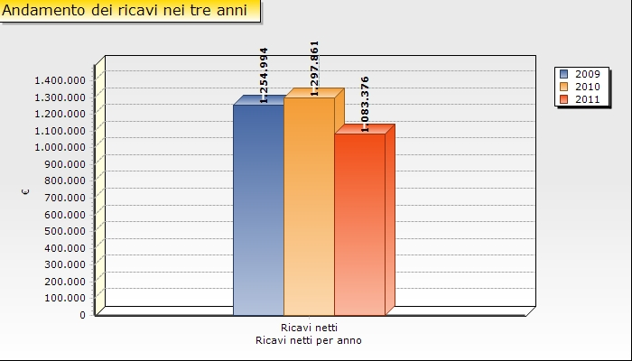

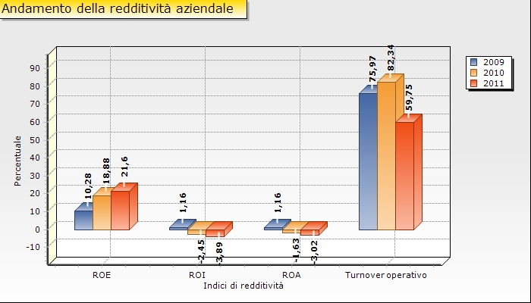

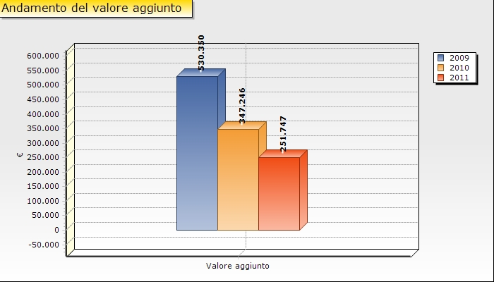

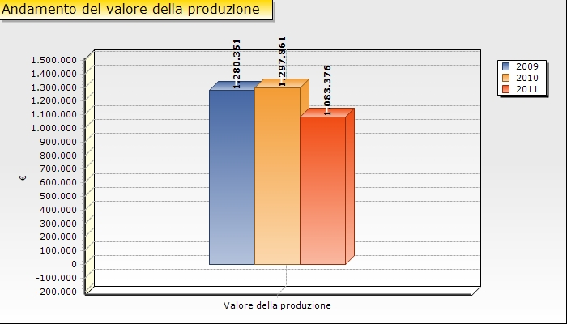

Analisi dell'Equilibrio patrimoniale
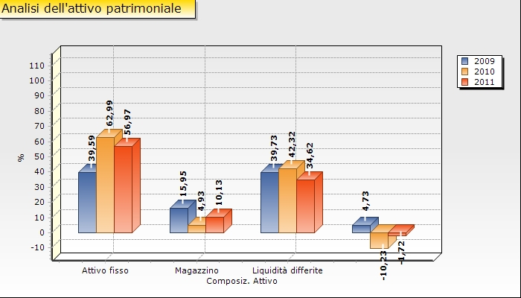

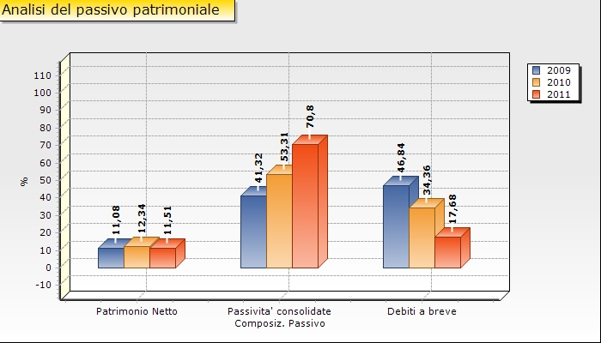

INDICI DI SOLIDITÀ | 12/2011 | 12/2010 | 12/2009
Rigidità degli impieghi | 56,97 % | 62,99 % | 39,59 %
Elasticità degli impieghi | 43,03 % | 37,01 % | 60,41 %
Autonomia finanziaria | 11,51 % | 12,34 % | 11,08 %
Indebitamento totale | 78,55 % | 76,71 % | 80,31 %
Indebitamento a medio e lungo termine | 60,87 % | 42,35 % | 33,47 %
Indebitamento a breve termine | 17,68 % | 34,36 % | 46,84 %
Quoziente primario di struttura | 0,20 | 0,20 | 0,28
Quoziente secondario di struttura | 1,44 | 1,04 | 1,32
Grado di ammortamento delle immobilizzazioni | 15,97 % | 9,61 % | 12,33 %
Quoziente di indebitamento complessivo | 7,69 | 7,11 | 8,03
Tasso di autofinanziamento | 21,6 % | 15,56 % | 10,28 %
Indice di immobilizzo | 4,88 | 4,97 | 3,44

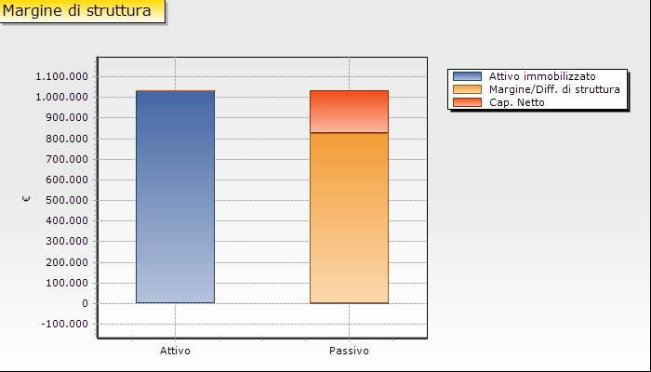

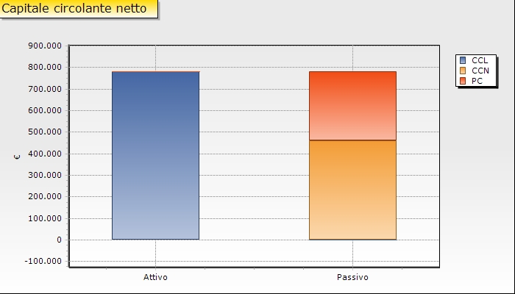

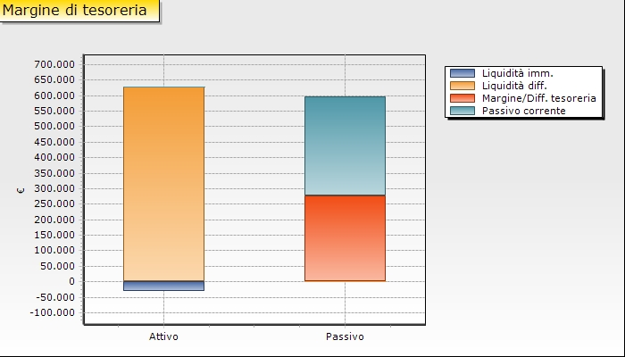

Analisi dell'Equilibrio finanziario

Indici di liquidità | 12/2011 | 12/2010 | 12/2009
Quoziente di disponibilità | 243,33 % | 107,73 % | 128,96 %
Quoziente di tesoreria | 186,04 % | 93,38 % | 94,92 %
Tempo medio di giacenza delle scorte | 61 | 22 | 76
Tempo medio di incasso dei crediti commerciali | 208 | 164 | 181
Tempo medio di pagamento dei debiti commerciali | 181 | 174 | 248
Incidenza degli oneri finanziari sulle vendite | (5,15) | (3,43) | 0
Incidenza degli oneri finanziari sulla produzione | (5,15) | (3,43) | 0
Durata netta del ciclo finanziario | 88,00 | 12,00 | 9,00
Debiti v/banche su Fatturato | 84,32 | 56,12 | 62,22

L’indice di disponibilità dell’azienda (current ratio) è pari a 243,33 %. Tale indice, è bene ricordarlo, è calcolato come rapporto tra attivo corrente e passivo corrente. Esprime, idealmente, in che misura gli investimenti destinati a trasformarsi a breve in moneta sono sufficienti (se l'indice è maggiore di uno) o insufficienti (se minore di uno) ad assicurare il tempestivo e conveniente pagamento dei debiti correnti (in assenza di altri flussi monetari). Il quoziente di disponibilità mette in evidenza una buona situazione se considerata sotto il profilo finanziario: infatti l'attivo corrente è superiore al passivo corrente. La solvibilità dell'azienda può ritenersi soddisfacente.
Il secondo indice di breve andare è il c.d. indice di liquidità (o acid ratio), rapporto tra liquidità immediate e differite (ovvero attivo corrente al netto delle rimanenze) e passivo corrente. Esso esprime, idealmente, in che misura gli investimenti destinati a trasformarsi più facilmente e rapidamente a breve in moneta sono sufficienti o insufficienti ad assicurare il tempestivo e conveniente pagamento dei debiti correnti (in assenza di altri flussi monetari). Rispetto all’ indice di disponibilità, l’ indice di liquidità non considera le rimanenze di magazzino e gli eventuali lavori in corso su ordinazione, elementi che si ritiene siano di più difficile liquidabilità rispetto alle attività a breve e alle liquidità immediate. La trasformazione in denaro del magazzino, infatti, richiede un’ attività di vendita che potrebbe incontrare difficoltà non prevedibili.
L’indice assume nell’azienda il valore di 186,04 % ad indicare una buona solvibilità aziendale.
In sintesi: Il quoziente di disponibilità esprime il rapporto tra attivo corrente e passivo corrente. Esprime, idealmente, in che misura gli investimenti destinati a trasformarsi a breve in moneta sono sufficienti (se l'indice è maggiore di uno) o insufficienti (se minore di uno) ad assicurare il tempestivo e conveniente pagamento dei debiti correnti (in assenza di altri flussi monetari). Esaminando la situazione aziendale, si osserva che il quoziente di disponibilità è aumentato rispetto all'esercizio precedente. La variazione del quoziente di disponibilità può essere meglio compresa se si tiene conto dell'andamento di due altri indicatori ovvero il quoziente di tesoreria (cioè il rapporto tra le liquidità immediate e differite, poste al numeratore, e il passivo corrente, inserito al denominatore) e la durata del capitale circolante netto operativo (espressione della durata degli investimenti effettuati nelle attività tipiche a breve termine e determinata sommando la durata, in giorni, della permanenza media delle materie prime in magazzino, la durata media della permanenza dei prodotti finiti in magazzino, la durata dei crediti commerciali, ovvero la loro dilazione media, e deducendo dal totale dei giorni così ottenuto la durata dei debiti commerciali, ovvero la loro dilazione media). Il quoziente di tesoreria è aumentato rispetto all'esercizio precedente il che è indice di una maggiore incidenza delle liquidità immediate e differite sul passivo corrente. La durata del capitale circolante netto è aumentata, il che segnala che l'investimento in attivo corrente, a parità di volumi di attività, tende ad aumentare. La solvibilità dell'azienda, se considerata in termini dinamici, appare migliore rispetto a quella dell'esercizio precedente.

L'analisi precedente può essere ulteriormente integrata dal calcolo di alcuni indici di durata.

Il tempo di giacenza delle scorte è pari a 61 giorni. Tale indice esprime, in termini di numero di giorni, la durata media di permanenza in magazzino delle scorte. L'indice segnala, dal punto di visto tecnico-logistico, la velocità di attraversamento del processo produttivo aziendale, dal punto di vista finanziario la rapidità/lentezza con la quale la detenzione delle scorte "impegna" mezzi finanziari prima che quelle scorte siano cedute, direttamente o indirettamente, sul mercato. I valori di riferimento per questo indice sono, in linea di principio, specifici per ciascuna azienda e dipendono fortemente da variabili quali gli usi commerciali, la forza contrattuale delle parti, il settore, le caratteristiche del processo distributivo, la congiuntura economica. Il numero dei giorni di durata del magazzino prodotti finiti viene determinato confrontando il valore del magazzino al momento della chiusura dei conti e le vendite giornaliere: infatti i ricavi vengono divisi per 360 gg. L’attitudine segnaletica dell’indice consiglia di operare un confronto con le aziende dello stesso settore e in termini orizzontali nell’azienda nel tempo. In particolare, se l’indice tende ad aumentare, il fabbisogno finanziario, a parità di condizioni, tende ad aumentare; se l’indice tende a diminuire, il fabbisogno finanziario, a parità di condizioni, tende anch’esso a diminuire. La durata del magazzino aziendale è di molto inferiore alla media del settore.

Il tempo di dilazione concessa ai clienti è, invece, pari a 208 giorni. Tale indice esprime, in termini di numero di giorni, la durata media delle dilazioni di pagamento concesse ai clienti. I valori di riferimento per questo indice sono, in linea di principio, specifici per ciascuna azienda e dipendono fortemente da variabili quali gli usi commerciali, la forza contrattuale delle parti, il settore, l’estensione geografica dei mercati serviti, la congiuntura economica. Il numero dei giorni di dilazione mediamente accordato ai clienti viene determinato confrontando i crediti commerciali esistenti al momento della chiusura dei conti e le vendite giornaliere: infatti i ricavi vengono divisi per 360 gg. L’attitudine segnaletica dell’indice consiglia di operare un confronto con le aziende dello stesso settore e in termini orizzontali nell’azienda nel tempo. In particolare, se l’indice tende ad aumentare, il fabbisogno finanziario, a parità di condizioni, tende ad aumentare; se l’indice tende a diminuire, il fabbisogno finanziario, a parità di condizioni, tende anch’esso a diminuire. Il sistema, in particolare, rileva una durata media dei crediti commerciali eccezionalmente elevata, superiore alla media di settore, che merita ulteriori approfondimenti sia in termini di condizioni contrattuali negoziate con i clienti sia in termini di eventuali crediti in sofferenza..
Infine, il tempo medio di dilazione ricevuto dai fornitori è pari a 193 giorni. Tale indice Esprime, in termini di numero di giorni, la durata media delle dilazioni di pagamento ottenute dai fornitori. I valori di riferimento per questo indice sono, in linea di principio, specifici per ciascuna azienda e dipendono fortemente da variabili quali gli usi commerciali, la forza contrattuale delle parti, il settore, l’estensione geografica dei mercati di approvvigionamento, la congiuntura economica. Il numero dei giorni di dilazione mediamente ottenuto dai fornitori viene determinato confrontando i debiti commerciali esistenti al momento della chiusura dei conti e gli acquisti giornalieri: infatti i costi vengono divisi per 360 gg. L'indice aziendale è ampiamente superiore alla media di settore.

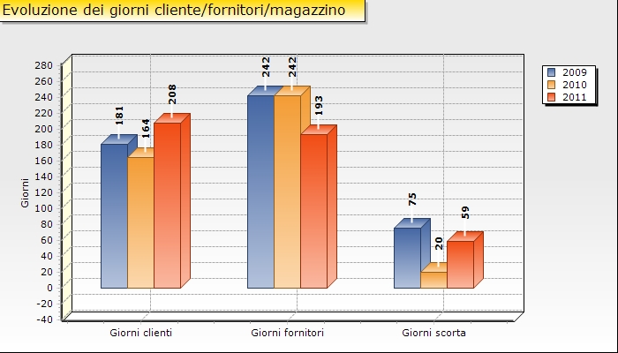

Indici di produttività | 12/2011 | 12/2010 | 12/2009
Organico aziendale | 0 | 0 | 0
Ricavi pro capite (x 1.000) | 0 | 0 | 0
Valore aggiunto operativo pro capite (x1.000) | 0 | 0 | 0
Costo del lavoro pro capite | 0 | 0 | 0
Rendimento dei dipendenti | 2,22 | 3,02 | 2,66

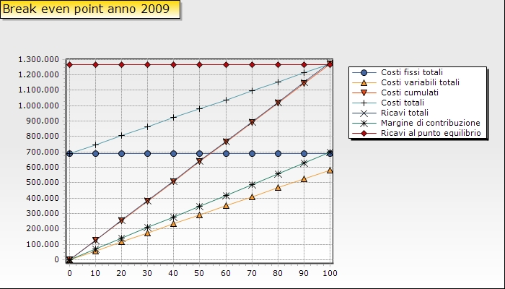

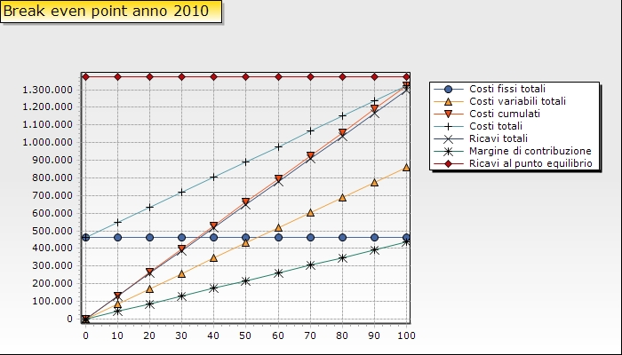

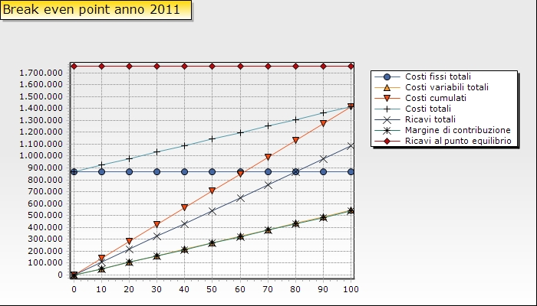

RICLASSIFICAZIONI

STATO PATRIMONIALE FINANZIARIO LIQUIDITÀ-ESIGIBILITÀ CRESCENTE
IMPIEGHI | 12/2011 | 12/2010 | 12/2009
1. Immobilizzazioni tecniche immateriali al netto delle svalutaz. | 10.300 | 15.160 | 20.327
- F.do ammortamento | 0 | 0 | 0
2. Immobilizzazioni tecniche materiali al netto delle svalutaz. | 1.215.137 | 1.071.795 | 721.941
- F.do ammortamento | 196.265 | 105.617 | 92.003
3. Immobilizzazioni finanziarie | 3.765 | 11.523 | 3.764
- Partecipazioni | 0 | 0 | 0
- Crediti a m/l termine ed altre attività finanziarie | 3.765 | 11.523 | 3.764
4. Immobilizzazioni patrimoniali nette | 0 | 0 | 0
- F.do ammortamento | 0 | 0 | 0
Totale attivo fisso (1+2+3+4) | 1.032.937 | 992.861 | 654.029
5. Disponibilità immobilizzate | 0 | 0 | 0
A) Totale attivo immobilizzato (1+2+3+4+5) | 1.032.937 | 992.861 | 654.029
6. Immobilizzazioni disponibili | 0 | 0 | 0
7. Disponibilità non liquide immateriali | 4.939 | 3.920 | 3.530
8. Magazzino tecnico | 178.718 | 73.760 | 259.902
9. Magazzino commerciale | 0 | 0 | 0
10. Totale Magazzino (7+8+9) | 183.657 | 77.680 | 263.432
11. Liquidità differite non operative | 250 | 5.368 | 23.747
12. Liquidità differite finanziarie | 0 | 71.472 | 0
13. Liquidità differite commerciali | 627.403 | 590.184 | 632.634
14. Totale liquidità differite (11+12+13) | 627.653 | 667.024 | 656.381
15. Attività finanziarie | 0 | 0 | 0
16. Liquidità immediate | (31.194) | (161.297) | 78.071
17. Totale liquidità immediate (15+16) | (31.194) | (161.297) | 78.071
18. Totale attivo circolante (10+14+17) | 780.116 | 583.407 | 997.884
B) Totale disponibilità (6+18) | 780.116 | 583.407 | 997.884
TOTALE CAPITALE INVESTITO (A+B) | 1.813.053 | 1.576.268 | 1.651.913
19. Altre voci senza riverbero sulla liquidità | 0 | 0 | 0
TOTALE ATTIVO (A+B+19) | 1.813.053 | 1.576.268 | 1.651.913
FONTI
1. Capitale sociale | 10.000 | 10.000 | 10.000
2. Versamenti azionisti in c/capitale | 0 | 0 | 0
3. Riserva sovrapprezzo azioni | 0 | 0 | 0
4. Crediti v/soci per versamenti ancora dovuti | 0 | 0 | 0
5) Totale capitale versato (1+2+3-4) | 10.000 | 10.000 | 10.000
6. Riserve nette | 153.656 | 154.195 | 154.195
7. Risultato d'esercizio a riserva | 45.097 | 30.254 | 18.820
A) Patrimonio netto (5+6+7) | 208.753 | 194.449 | 183.015
7. Fondi per rischi ed oneri | 0 | 21.000 | 244
8. Fondo TFR | 180.116 | 151.651 | 129.479
9. Fondi accantonati (7+8) | 180.116 | 172.651 | 129.723
10. Debiti finanziari a m/l termine | 659.598 | 517.429 | 552.815
11. Debiti commerciali a m/l termine | 361.396 | 0 | 0
12. Altri debiti a m/l termine | 82.586 | 150.172 | 0
13. Passività a medio-lungo termine (9+10+11+12) | 1.283.696 | 840.252 | 682.538
14. Capitale permanente (A+13) | 1.492.449 | 1.034.701 | 865.553
15. Debiti finanziari a breve termine | 253.930 | 210.888 | 227.981
16. Debiti commerciali a breve termine | 3.600 | 298.727 | 510.504
17. Debiti tributari a breve termine | 25.952 | 4.758 | 0
18. Altri debiti a breve termine | 37.122 | 27.194 | 35.279
19. Totale passività a breve (15+16+17+18) | 320.604 | 541.567 | 773.764
TOTALE FONTI DI FINANZIAMENTO (14+19) | 1.813.053 | 1.576.268 | 1.639.317
20. Altre voci senza esigibilità alcuna | 0 | 0 | 12.596
TOTALE PASSIVO E NETTO (14+19+20) | 1.813.053 | 1.576.268 | 1.651.913

STATO PATRIMONIALE "PER AREE FUNZIONALI"
IMPIEGHI | 12/2011 | 12/2010 | 12/2009
CAPITALE INVESTITO OPERATIVO (CIO) | 1.835.293 | 1.724.512 | 1.542.801
- PASSIVITA' OPERATIVE (PO) | 688.340 | 648.547 | 673.265
CAPITALE INVESTITO OPERATIVO NETTO (CION) | 1.146.953 | 1.075.965 | 869.536
IMPIEGHI EXTRA-OPERATIVI (I E-O) | (24.672) | (153.199) | 106.871
CAPITALE INVESTITO NETTO (CIN) | 1.122.281 | 922.766 | 976.407
FONTI
MEZZI PROPRI (MP) | 208.753 | 194.449 | 183.015
DEBITI FINANZIARI (DF) | 913.528 | 728.317 | 793.392
CAPITALE DI FINANZIAMENTO (CF) | 1.122.281 | 922.766 | 976.407

CONTO ECONOMICO A VALORE DELLA PRODUZIONE E VALORE AGGIUNTO
 | 12/2011 | 12/2010 | 12/2009
Ricavi delle vendite e delle prestazioni | 1.083.376 | 1.297.861 | 1.254.994
Variazione rimanenze prodotti in corso di lavoraz., semilavorati, prodotti finiti | 0 | 0 | 0
Variazione dei lavori in corso su ordinazione | 0 | 0 | 0
Incrementi di immobilizzazioni per lavori interni | 0 | 0 | 25.357
Contributi in conto esercizio | 0 | 0 | 0
VALORE DELLA PRODUZIONE | 1.083.376 | 1.297.861 | 1.280.351
Costi di acquisto delle materie prime, sussidiarie, di consumo e merci | 435.259 | 359.829 | 338.906
Variazione scorte di materie prime, sussidiarie, di consumo e merci | 104.958 | 333.662 | 132.538
Servizi | 290.303 | 252.794 | 247.409
Godimento beni di terzi | 1.109 | 4.330 | 31.148
Oneri diversi di gestione (servizi) | 0 | 0 | 0
VALORE AGGIUNTO | 251.747 | 347.246 | 530.350
Salari e stipendi | 347.927 | 346.334 | 334.902
Oneri sociali | 103.808 | 110.236 | 111.248
Trattamento di fine rapporto | 29.995 | (27.507) | 0
Trattamento di quiescenza e simili | 0 | 0 | 0
Altri costi | 5.280 | 0 | 24.788
Margine Operativo Lordo (EBITDA) | (235.263) | (81.817) | 59.412
Ammortamenti immobilizzazioni materiali | 92.898 | (61.608) | 17.598
Ammortamenti immobilizzazioni immateriali | 4.860 | 5.136 | 15.361
Svalutazione crediti | 0 | 0 | 0
Accantonamenti per rischi | 0 | 0 | 0
Altri accantonamenti | 0 | 0 | 18.000
Margine Operativo Netto | (333.021) | (25.345) | 8.453
Oneri diversi di gestione (extra-caratteristici) | (21.460) | 13.291 | 36.458
Altri ricavi e proventi (extra-caratteristici) | 241.081 | 0 | 5.795
Utile/Perdita su cambi | 0 | 0 | 0
Proventi da partecipazioni | 0 | 0 | 0
Rettifiche di valore ad attività finanziarie | 0 | 0 | 0
Altri proventi finanziari | 0 | 0 | 41.422
Oneri da attività finanziarie | 0 | 0 | 0
RISULTATO OPERATIVO GLOBALE (EBIT) | (70.480) | (38.636) | 19.212
Oneri finanziari | (55.791) | (44.452) | 0
RISULTATO ORDINARIO | (14.689) | 5.816 | 19.212
Proventi ed oneri straordinari | 15.676 | 12.888 | 0
Altre svalutazioni delle immobilizzazioni | 0 | 0 | 0
Altri proventi ed oneri straordinari | 0 | 0 | 0
RISULTATO RETT. ANTE IMPOSTE | 987 | 18.704 | 19.212
Imposte nette di competenza | (20.000) | (18.000) | 392
Imposte differite (per rettifiche operate nella riclassificazione) | (24.110) | 0 | 0
RISULTATO NETTO | 45.097 | 36.704 | 18.820

RENDICONTI FINANZIARI

RENDICONTO FINANZIARIO DEL CAPITALE CIRCOLANTE NETTO
FONTI DI FINANZIAMENTO
Utile (perdita) dell'esercizio | 45.097
Ammortamenti su immobilizzazioni materiali ed immateriali | 97.758
Svalutazioni di immobilizzazioni | 0
Minusvalenze su realizzo di immobilizzazioni materiali, immateriali, finanziarie | 0
- Ripristini di valore di immobilizzazioni per precedenti svalutazioni ed iscritti in conto economico | 0
- Plusvalenze su realizzo di immobilizzazioni materiali, immateriali, finanziarie | 0
- Incrementi di immobilizzazioni per lavori interni | 0
Accantonamenti al TFR | 29.995
Accantonamenti ai fondi rischi e oneri | 0
Capitale circolante netto generato/assorbito dalla gestione reddituale | 172.850
Apporti liquidi di capitale proprio | 0
Contributi in conto capitale (portati a riserva) | 0
Incremento di debiti e finanziamenti a medio-lungo termine | 435.979
Valore di cessione delle immobilizzazioni (materiali, immateriali, partecipazioni) | 0
Decremento di crediti a medio-lungo termine e altre immobilizzazioni finanziarie | 7.758
Decremento dei ratei e risconti attivi pluriennali | 0
Incremento dei ratei e risconti passivi pluriennali | 0
Altre fonti | 0
Altro (variazione algebrica) | 0
Totale fonti esogene di capitale circolante netto | 443.737
Totale fonti del capitale circolante netto | 616.587
IMPIEGHI
Investimenti in immobilizzazioni immateriali | 0
Investimenti in immobilizzazioni materiali | 145.592
Investimenti in partecipazioni iscritte tra le immobilizzazioni finanziarie | 0
Investimenti in immobilizzazioni in corso | 0
Incremento di crediti a medio-lungo termine e altre immobilizzazioni finanziarie | 0
Rimborsi liquidi di capitale proprio | 30.793
Dividendi distribuiti | 0
Utilizzo di fondi rischi e oneri | 21.000
Utilizzo del fondo TFR | 1.530
Decremento di debiti e finanziamenti a medio-lungo termine | 0
Incremento dei ratei e risconti attivi pluriennali | 0
Decremento dei ratei e risconti passivi pluriennali | 0
Variazione (algebrica) imposte anticipate oltre l'esercizio | 0
Altro | 0
Totale impieghi | 198.915
Incremento (diminuzione) di capitale circolante netto | 417.672
Variazioni nei componenti del capitale circolante netto
Attività a breve
Crediti verso soci per versamenti dovuti | 0
Rimanenze | 104.958
Crediti finanziari, commerciali e diversi entro 12 mesi | (34.253)
Attività finanziarie che non costituiscono immobilizzazioni | 0
Disponibilità liquide | 130.103
Ratei e risconti attivi a breve termine | (4.099)
Variazione imposte anticipate entro l'esercizio | 0
Totale | 196.709
Passività a breve
Debiti finanziari, commerciali e diversi entro 12 mesi | (202.805)
Ratei e risconti passivi a breve termine | (18.158)
Totale | (220.963)
Variazioni nei componenti del capitale circolante netto | 417.672
Operazioni che non determinano variazioni di capitale circolante netto
Rivalutazioni delle immobilizzazioni immateriali portate a riserva nell'esercizio | 0
Rivalutazioni delle immobilizzazioni materiali portate a riserva nell'esercizio | 0
Rivalutazioni delle immobilizzazioni finanziarie portate a riserva nell'esercizio | 0
Altri incrementi delle riserve da rivalutazione | 0
Conferimento di capitale in natura | 0
Passaggio di riserve a capitale sociale | 0
Utilizzo di riserve a copertura di perdite | 0
Conversione di obbligazioni convertibili in azioni | 0
Altre operazioni permutative tra quote del patrimonio netto | 0
Altre operazioni | 0
Totale | 0
FLUSSI DI CASSA
 | 12/2011
A. DISPONIBILITÀ MONETARIE NETTE / (INDEBITAMENTO FINANZIARIO NETTO) INIZIALI | (354.027)
B. FLUSSO MONETARIO DA ATTIVITÀ DI ESERCIZIO
Utile (perdita) del periodo | 45.097
Ammortamento delle immobilizzazioni immateriali | 4.860
Ammortamento delle immobilizzazioni materiali | 92.898
(Plusvalenze) o minusvalenze da realizzo di immobilizzazioni materiali e immateriali | 0
(Rivalutazioni) di immobilizzazioni materiali e immateriali | 0
Svalutazioni / (Ripristini di valore) di immobilizzazioni materiali e immateriali | 0
(Rivalutazioni) o svalutazioni di partecipazioni, immobilizzazioni finanziarie e titoli | 0
Svalutazione dei crediti | 0
Accantonamenti / (utilizzi) dei Fondi per rischi ed oneri | (21.000)
Variazione netta del trattamento di fine rapporto di lavoro subordinato | 28.465
Variazione del capitale di esercizio
Rimanenze di magazzino: (incrementi) / decrementi | (104.958)
Crediti commerciali: (incrementi) / decrementi | (37.219)
Altre attività: (incrementi) / decrementi | 83.329
Debiti commerciali: incrementi / (decrementi) | 66.269
Altre passività: incrementi / (decrementi) | (54.622)
Totale | 103.119
C. FLUSSO MONETARIO DA ATTIVITÀ DI INVESTIMENTO IN IMMOBILIZZAZIONI
(Investimenti) in immobilizzazioni:
immateriali | 0
materiali | (145.592)
finanziarie | 0
Totale | (145.592)
Prezzo di realizzo delle immobilizzazioni | 0
Totale | (145.592)
D. FLUSSO MONETARIO DA ATTIVITÀ DI FINANZIAMENTO

Variazioni attività a medio lungo termine di natura finanziaria: (accensioni) / rimborsi | 0
Variazioni attività a breve di natura finanziaria: (accensioni) / rimborsi | 0
Variazioni passività a medio lungo termine di natura finanziaria: accensioni / (rimborsi) | 142.169
Variazioni passività a breve di natura finanziaria: accensioni / (rimborsi) | 62.764
Incrementi / (rimborsi) di capitale proprio | (30.793)
Totale | 174.140
E. (DISTRIBUZIONE DI UTILI) | 0
F. FLUSSO MONETARIO DEL PERIODO (B+C+D+E) | 131.667
G. DISPONIBILITÀ MONETARIE NETTE / (INDEBITAMENTO FINANZIARIO NETTO) FINALI (A + F) | (222.360)

Proiezioni economico-finanziarie annuali dell’impresa

Le proiezioni economico finanziarie portano ai seguenti schemi di stato patrimoniale e conto economico previsionale.
Stato Patrimoniale finanziario prospettico | 12/2012 | 12/2013 | 12/2014 | 12/2015 | 12/2016
IMPIEGHI
Immobilizzazioni tecniche immateriali nette | 7.043 | (2.250) | (8.143) | (33.436) | (58.749)
Immobilizzazioni tecniche materiali nette | 135.442 | 209.136 | 196.830 | 176.524 | 90.218
Immobilizzazioni finanziarie | 16.404 | 16.404 | 16.404 | 16.404 | 16.404
Immobilizzazioni patrimoniali | 145.500 | 315.600 | 397.850 | 433.600 | 477.550
Totale attivo fisso | 304.389 | 538.890 | 602.941 | 593.092 | 525.423
Magazzino tecnico | 0 | 0 | 0 | 0 | 0
Magazzino commerciale | 0 | 0 | 0 | 0 | 0
Totale Magazzino | 0 | 0 | 0 | 0 | 0
Liquidità differite non operative | 0 | 0 | 0 | 0 | 0
Liquidità differite finanziarie | 765 | 765 | 765 | 765 | 765
Liquidità differite commerciali | 870.179 | 1.000.706 | 1.100.776 | 1.210.854 | 1.331.939
Totale liquidità differite | 870.944 | 1.001.471 | 1.101.541 | 1.211.619 | 1.332.704
Liquidità immediate | 453.417 | 378.257 | 481.121 | 725.977 | 1.007.678
Totale liquidità immediate | 453.417 | 378.257 | 481.121 | 725.977 | 1.007.678
Totale attivo circolante | 1.324.360 | 1.379.728 | 1.582.662 | 1.937.596 | 2.340.382
TOTALE ATTIVO | 1.628.749 | 1.918.618 | 2.185.603 | 2.530.688 | 2.865.805
FONTI
Patrimonio netto | 232.152 | 312.714 | 371.632 | 471.043 | 521.918
Fondo TFR | 160.948 | 244.948 | 356.948 | 496.948 | 664.948
Debiti finanziari a medio/lungo termine | 52.922 | 52.922 | 52.922 | 52.922 | 52.922
Altri debiti a medio/lungo termine | 0 | 0 | 0 | 0 | 0
Passività a medio-lungo termine | 213.870 | 297.870 | 409.870 | 549.870 | 717.870
Capitale permanente | 446.022 | 610.584 | 781.502 | 1.020.913 | 1.239.788
Debiti finanziari a breve termine | 273.682 | 273.682 | 273.682 | 273.682 | 273.682
Debiti commerciali a breve termine | 873.697 | 999.003 | 1.095.071 | 1.200.745 | 1.316.987
Altri debiti a breve termine | 35.348 | 35.348 | 35.348 | 35.348 | 35.348
Totale passività a breve | 1.182.727 | 1.308.033 | 1.404.101 | 1.509.775 | 1.626.017
TOTALE PASSIVO E NETTO | 1.628.749 | 1.918.618 | 2.185.603 | 2.530.688 | 2.865.805

Conto economico prospettico | 12/2012 | 12/2013 | 12/2014 | 12/2015 | 12/2016
Ricavi delle vendite e delle prestazioni | 1.431.586 | 1.676.323 | 1.863.956 | 2.070.351 | 2.297.386
Variazione rimanenze prodotti in corso di lavoraz., semilavorati, prodotti finiti | 0 | 0 | 0 | 0 | 0
Incrementi di immobilizzazioni per lavori interni | 0 | 0 | 0 | 0 | 0
Contributi in conto esercizio | 100.000 | 100.000 | 80.000 | 120.000 | 0
VALORE DELLA PRODUZIONE | 1.531.586 | 1.976.323 | 2.143.956 | 2.390.351 | 2.497.386
Consumo materie | 501.582 | 606.819 | 787.501 | 876.251 | 973.876
Servizi | 342.633 | 394.028 | 333.431 | 376.774 | 424.451
Godimento beni di terzi | 0 | 0 | 0 | 0 | 0
Oneri diversi di gestione (servizi) | 47.907 | 47.907 | 47.907 | 47.907 | 47.907
VALORE AGGIUNTO | 639.464 | 727.569 | 775.117 | 889.419 | 851.152
Costo del personale | 407.000 | 435.000 | 490.000 | 518.000 | 546.000
M.O.L. (EBITDA) | 232.464 | 292.569 | 285.117 | 371.419 | 305.152
Ammortamenti immobilizzazioni materiali | 50.806 | 86.206 | 105.056 | 124.556 | 132.356
Ammortamenti immobilizzazioni immateriali | 21.293 | 24.293 | 28.893 | 29.793 | 30.913
Svalutazione crediti | 0 | 0 | 0 | 0 | 0
Accantonamenti per rischi | 0 | 0 | 0 | 0 | 0
Altri accantonamenti | 0 | 0 | 0 | 0 | 0
RISULTATO OPERATIVO GLOBALE (EBIT) | 160.365 | 182.070 | 151.168 | 217.070 | 141.883
Oneri finanziari | 25.909 | 25.909 | 25.909 | 25.909 | 25.909
RISULTATO ORDINARIO | 134.456 | 156.161 | 125.259 | 191.161 | 115.974
Rettifiche di valore ad attività finanziarie | 0 | 0 | 0 | 0 | 0
Altre svalutazioni delle immobilizzazioni | 0 | 0 | 0 | 0 | 0
RISULTATO RETT. ANTE IMPOSTE | 134.456 | 156.161 | 125.259 | 191.161 | 115.974
Imposte nette di competenza | 66.498 | 75.599 | 66.341 | 91.751 | 65.099
RISULTATO NETTO | 67.958 | 80.562 | 58.918 | 99.410 | 50.875

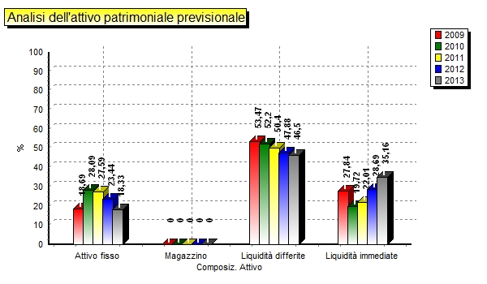

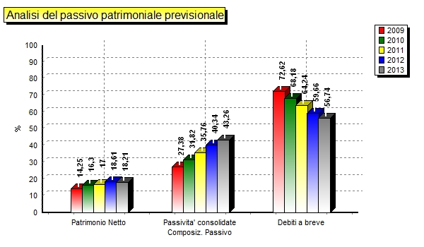

Le proiezioni economico finanziarie portano ai seguenti indici previsionali.

Indici di sviluppo previsionali | 12/2012 | 12/2013 | 12/2014 | 12/2015 | 12/2016
Organico aziendale | 13 | 13 | 14 | 14 | 14
Variazione % ricavi | 15% | 15% | 10% | 10% | 10%
Variazione % valore della produzione | 9,45% | 14,13% | 8,48% | 11,49% | 4,48%
Variazione % dipendenti | 0% | 0% | 7,69% | 0% | 0%
Variazione % valore aggiunto | -2,33% | 13,78% | 6,54% | 14,75% | -4,3%
Variazione % M.O.L | 41,56% | 25,86% | -2,55% | 30,27% | -17,84%
Variazione % Ebit | 25,35% | 13,54% | -16,97% | 43,6% | -34,64%
Variazione % attivo | 27,07% | 17,8% | 13,92% | 15,79% | 13,24%
Variazione % patrimonio netto | 41,39% | 34,7% | 18,84% | 26,75% | 10,8%
Variazione % debiti finanziari entro esercizio successivo | 0% | 0% | 0% | 0% | 0%
Variazione % debiti finanziari oltre esercizio successivo | 0% | 0% | 0% | 0% | 0%

Indici di redditività previsionali | 12/2012 | 12/2013 | 12/2014 | 12/2015 | 12/2016
R.O.E. | 4,17% | 4,2% | 2,7% | 3,93% | 1,78%
R.O.I. | 9,85% | 9,49% | 6,92% | 8,58% | 4,95%
R.O.A. | 9,85% | 9,49% | 6,92% | 8,58% | 4,95%
Margine sui ricavi | 9,83% | 9,7% | 7,32% | 9,56% | 5,68%
Turnover operativo | 100,17% | 97,8% | 94,43% | 89,71% | 87,14%
Valore aggiunto / Valore produzione | 36,93% | 36,81% | 36,15% | 37,21% | 34,08%
M.O.L. / Valore della produzione | 13,42% | 14,8% | 13,3% | 15,54% | 12,22%
M.O.L. / Valore aggiunto | 36,35% | 40,21% | 36,78% | 41,76% | 35,85%

Indici di liquidità previsionali | 12/2012 | 12/2013 | 12/2014 | 12/2015 | 12/2016
Quoziente di disponibilità | 111,98% | 105,48% | 112,72% | 128,34% | 143,93%
Quoziente di tesoreria | 111,98% | 105,48% | 112,72% | 128,34% | 143,93%
Giorni medi di scorta | 0 | 0 | 0 | 0 | 0
Giorni credito clienti | 160 | 160 | 160 | 160 | 160
Giorni credito fornitori | 240 | 240 | 240 | 240 | 240
Durata lorda ciclo operativo | (80) | (80) | (80) | (80) | (80)

